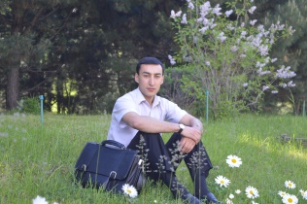 Резюме
Мамаджанов Алишер Нурмахамадович 1986 г.р. г.Ош Кыргызстан
2002г. окончил ср. школу- гимназию им Горького.
2002г поступил Ошский Государственный Университет медицинский факультет г. Ош
2007г окончил Кыргызский Государственный Медицинский Академии (КГМА) г. Бишкек.
2008г интернатура на базе КГМА.
2008-2009 г. Частная стом. клиника «Хаят» (New dent) г. Бишкек
2009 по настоящее время преподавателем и врачом - стоматологом на медицинском колледже на базе Кыргызско-Узбекского Университета.
Специализация: проходил по имплантологии 2012 г. в Республике Узбекистан г. Коканд,

Участвовал в семинарах по: эндодонтии, ортопедии, реставрации, имплантологии имеется сертификаты.
Дополнительно: свободно разговариваю на: русском, узбекском и кыргызском языке; владею английском языком и компьютером.
Все свои работы я старюсь сфотографировать и представляю некоторые из них:
До 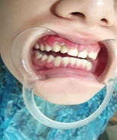 после 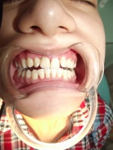 , до 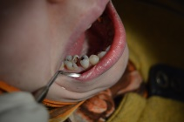 после 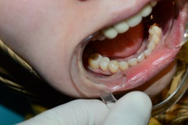, до 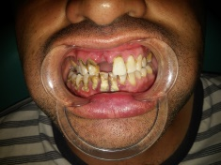
после 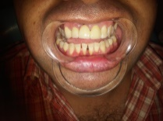, до 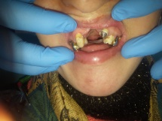 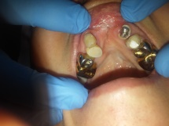 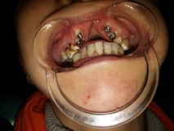 после 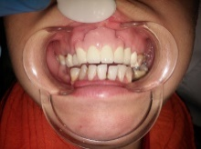 ,
до 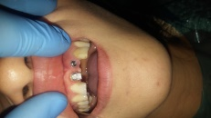 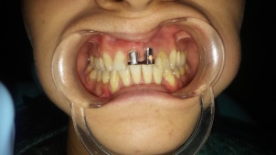 после 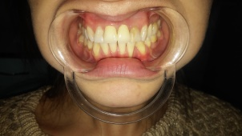 …
Адрес Кыргызская республика г.Ош ул.2карасуу 340
e-mail: dr.aybolit-86@mail.ru ,тел:+996772222662

